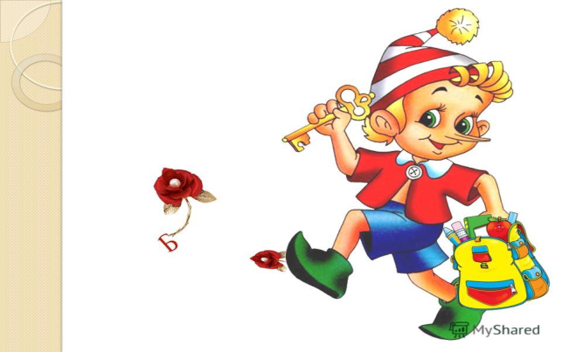

**Досуговое мероприятие**

**(подготовительная группа компенсирующей направленности (дети с ОВЗ)**

**"В поисках золотого ключика"**

**Цель:** развитие коммуникативно-речевых навыков, формирование у детей сензитивности в общении со взрослыми и детьми.

**Задачи:**

-Коррекционно-обучающие - тренировать артикуляционный аппарат, формировать правильное произношение поставленных звуков; определять и называть 1-й звук в словах; упражнять в словообразовании;формирование социальной активности ребёнка.

-Коррекционно-развивающие -упражнять в образовании и правильном использовании в речи относительных и качественных прилагательных, развивать слуховое внимание, фонематическое восприятие, активный словарь; мелкую моторику и координацию движений, чувство ритма; воображение у детей;инициативность, интерес к сказкам; создать атмосферу доброжелательности, взаимопонимания, развивать умение слушать и слышать другого.

-Корекционно-воспитательные - воспитывать доброжелательность, дружелюбие.

**Словарная работа**: «солнце золотое», фокус, стойло, хлев, конура.

**Взаимодополнение образовательных областей:** художественно - эстетическое развитие, речевое развитие, познавательное развитие, социально - коммуникативное развитие, физическое развитие.

**Культурные практики:** игровые, коммуникативные, рассматривание, конструктивно-игровые, игра-драматизация, практические упражнения.

**Предварительная работа:** чтение, беседа, дидактические игры, консультация родителей.

**Методы и приемы:**

практические: д/и, д/у, игровые ситуации, игровые упражнения, физминутка, самостоятельная творческая деятельность детей;

Словесные: загадки, беседа воспитателя, вопросы-ответы, ситуативный разговор, объяснение логопеда.

Наглядные: рассматривание

**Материалы и оборудование:** слайды, костюм «Буратино», «Пьеро», «Мальвина», «Тортилла», "Лягушки", "Мышки", игровые авторские пособия "Солнышко", "Цветик-семицветик", "Волшебная шляпа", «Корзинка с овощами» предметы в корзинке: пластмассовая лейка, железная ложка, деревянный карандаш, пластмассовый кубик, клубок шерстяных ниток, ключ.

**1 . Организационный момент.**

Дети организованно входят в группу, окружают логопеда.

Логопед: ***Здравствуй солнце золотое!***

***Здравствуй небо голубое,***

***Здравствуйте мои друзья,***

***Очень рада видеть вас я!***

Вы любите волшебство? Приглашаю вас в сказочное путешествие. Дорога будет длинной и может быть трудной. Давайте возьмемся за руки, почувствуем тепло и поддержку друг друга. Дружба поможет нам преодолеть все препятствия на пути.

**Сюрпризный момент:**

Ребята, послушайте, мне кажется, кто-то плачет. Пойдемте, посмотрим.

- Кто это?

-Буратино.

Посмотрите, какой Буратино расстроенный и печальный. Давайте его успокоим. Как можно это сделать?(пожалеть, успокоить, погладить, сказать ласковые слова: милый, добрый, хороший, красивый)

Буратино: Я очень хочу попасть в кукольный театр. Дверь в театр находится в каморке Папы Карло. Открыть ее можно только золотым ключиком. Ключ стережет черепаха Тортилла. Чтобы получить ключик, я должен выполнить трудные задания.

Ребята, вы готовы помочь Буратино? Тогда отправляемся в дорогу! Но сначала нам нужно поупражняться. Буратино, помогай, ребятам!

**2. Артикуляционная гимнастика:**

Выполним упражнение для язычка.

Буратино наряжается, в гости собирается

Буратино открыл окошко,         («Окошко»)

Полежал немножко.                («Лопаточка»

Буратино почистил зубки,          («Чистим зубки»

Облизал губки.                        («Вкусное варенье»)

Громко часики стучат              («Часики»)

Искать ключик золотой велят.

**3. Разминка.**

Буратино потянулся

Раз нагнулся, два нагнулся,

Руки в стороны развел,

Ключ пока он не нашел.

Чтобы ключик нам достать, нужно на носочки встать.

Молодцы! Я вижу, вы ловкие и внимательные. Отправляемся на поиски золотого ключика! Закройте глаза и скажите волшебные слова «1,2,3 – повернись – в сказке очутись». Дети открывают глаза и оказываются на полянке.

- Ребята, посмотрите, какая чудесная полянка. Она вся освещена солнечными лучами. Солнышко улыбается, оно нам хочет помочь в пути.

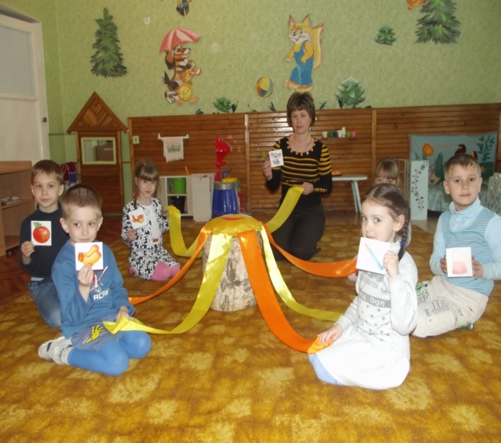**4. Упражнение в развитии навыков определения 1-го звука в словах. Использование игрового пособия "Солнышко"**

Ребята, солнышко хочет с вами поиграть. Посмотрите, что оно спрятало в своих лучиках.

Дети вынимают из кармашков картинки.

Когда Буратино убегал от злого Карабаса-Барабаса растерял по дороге все картинки из своей Азбуки, а солнышко их собрало. Вы должны назвать 1-ый звук в названии картинок (апельсин, утка, волк, кот, мяч, иголка).

Молодцы ребята, вы справились с заданием. Теперь вы сможете эти картинки вернуть Буратино.

**5. Упражнение в словообразовании. Использование игрового пособия "Волшебная шляпа".** Пьеро: О, бедный, я, несчастный Пьеро. Мне очень нравится Мальвина. Я хотел научиться фокусам, чтобы показать их Мальвине. Но у меня никак не получается. Помогите мне пожалуйста.

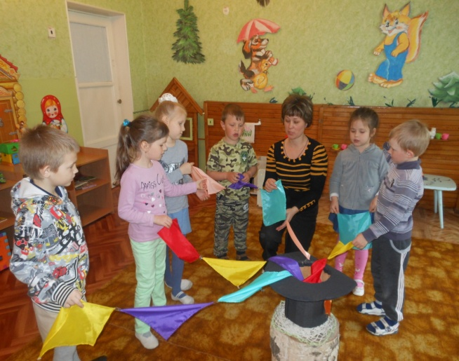Дети заглядывают в волшебную шляпу - она пуста. Логопед просит повторить за ним волшебные слова - чистоговорки, после чего шляпа накрывается цветным платком.

Дети заглядывают в волшебную шляпу - в ней цветные платки. Они вытягивают их поочередно, называя цвет. Затем отстегивают их друг от друга и называют предметы, овощи или фрукты в уменьшительно-ласкательной форме, соответствующие цвету платка (красный помидор-красный помидорчик).

Спасибо ребята за помощь. Отгадайте загадку и вы узнаете, кто вам поможет найти дорогу к черепахе Тортилле.

***Эту девочку мы знаем,***

***От всех кукол отличаем,***

***С голубыми волосами***

***И красивыми глазами,***

***Она вежлива была,***

***В домике в лесу жила***

***И учила Буратино,***

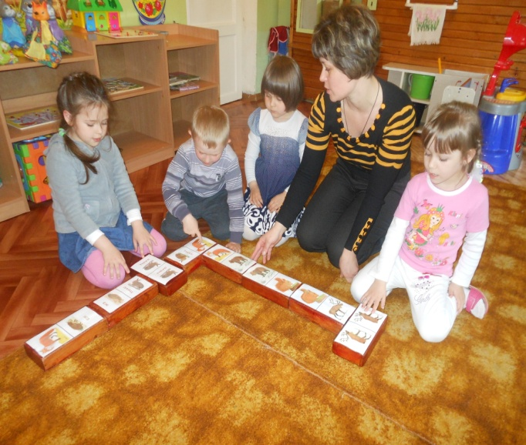***Эта девочка-...***

Ребята, поспешим скорее к Мальвине!

**6.** **Активизация лексического словаря (дикие животные и их детеныши). Использование игрового пособия "Домино"**

А вот и домик Мальвины. Здравствуй Мальвина!

Мальвина: Здравствуйте, ребята. Опять куда-то убежал озорник-Буратино! Он не выполнил задание. Никак не хочет учиться! Вместо него будете вы отвечать на мои вопросы! Слушайте внимательно и не допускайте ошибок. Урок начинается. Вам нужно правильно составить домино.

Дети составляют "Домино диких животных", называют детенышей животных.

Молодцы, с этим заданием вы справились. Путь к черепахе Тортилле лежит через Поле Чудес. Чтобы туда попасть вам нужно пройти по извилистой дорожке.

**7.** **Игра «Пройди по дорожке»**. Дети выкладывают дорожки из цветных камней. Молодцы, ребята, тропинка привела нас на "Поле Чудес".

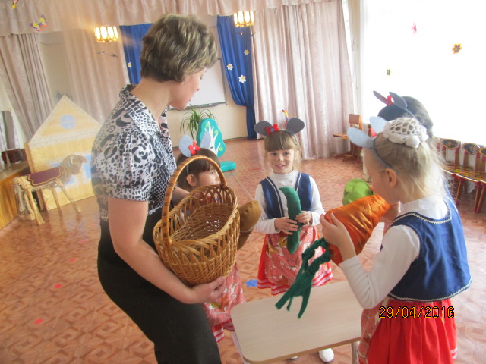**8**. **Игра "Корзинка с овощами".** Выбегают дети в костюмах мышат. Танцуют. Подбегают к логопеду, заглядывают в корзинку.

Логопед: Здравствуйте мышки-озорницы. Мне кажется вам очень понравились овощи в корзинке. Хотите их попробовать?

Мышки берут из корзинки игровое пособие "Овощи" на развитие мелкой моторики. (собирают листья капустки в кочан, горошки в стручок, заплетают морковную ботву).

**9.** **Ходьба по массажным коврикам**.

Молодцы ребята! А сейчас по кочкам болотным осторожно пройдем и в гости к черепахе мы попадем. Будьте осторожны и не упадите.

**10. Развитие общей моторики, чувства ритма.**

Логопед: А вот и болото, где живет черепаха Тортилла. Здравствуй, тетушка Тортилла!

Тортилла: Ой, кто это меня разбудил? Я давно не слышала веселых детских голосов. Мне одиноко здесь и скучно одной и повеселить-то меня некому.

Логопед: Ребята, давайте мы порадуем черепаху Тортиллу. Как можно развеселить черепаху? (ответы детей). Сказочная страна полна чудес и волшебства. Вот и мы с вами сейчас скажем волшебные слова: раз, два, покрутись и в зеленых лягушат превратись!

Дети исполняют танец «Веселые лягушата».

После танца подбегают к логопеду.

**11. Игра "Кто где живет". Использование игрового пособия "Цветик-семицветик".**

Логопед: Лягушки-квакушки, посмотрите, какой цветок красивый расц 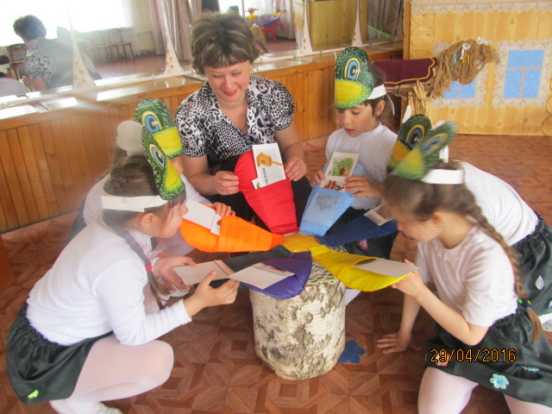вел, пока вы танцевали. А цветок-то необычный. В его лепестках спрятаны картинки.

Дети отстегивают каждый свой лепесток с игровой карточкой "Жилище животных". Логопед показывает картинку животного, а дети определяют какой карточке оно больше подходит. (Медведь живет в берлоге, лиса живет в норе).

**12. Игра "Волшебный мешочек".** 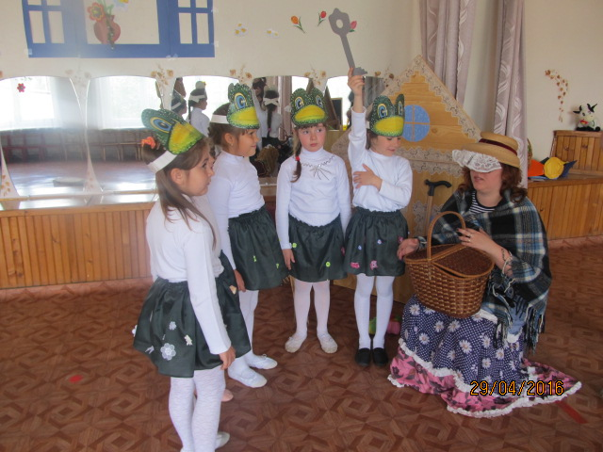Тортилла: Спасибо, ребята. Знаю, знаю, вы пришли за золотым ключиком. Вот вам волшебная корзинка. Черепаха достает предмет, дети ей помогают: описывают его, рассказывают, для чего он нужен). Это железная ложка, она нужна, чтобы есть. Это пластмассовая лейка. Она нужна, чтобы поливать цветы. Это деревянный карандаш. Он нужен, чтобы рисовать. Это шерстяной клубок ниток. Он нужен для вязания одежды. Это пластмассовый кубик. Он нужен, чтобы строить постройки. Это ключ. Он нужен, чтобы открывать и закрывать двери, замки.

(Дети могут закрытыми глазами определять предмет на ощупь).

Дети: Спасибо, Тортилла за ключик! До свидания!

Логопед: Ребята, какие вы молодцы! Вы преодолели все препятствия на пути, выполнили все задания. Как обрадуется Буратино золотому ключику! Давайте позовем Буратино.

Дети зовут Буратино.

Логопед: Держи, Буратино, ключик:

Буратино**:**Спасибо, ребята.Теперь я могу попасть в кукольный театр. За вашу помощь я отблагодарю волшебными монетами (дети достают из сундучка шоколадные монеты в обертках).

Логопед: Беги, Буратино, открывай волшебную дверь!

**13. Итог.**

Логопед: Для нас пришло время возвращаться в детский сад. Закройте глаза, скажите волшебные слова «1,2,3, повернись – в детском саду очутись!»

- Спасибо, ребята, за чудесное путешествие. В какой сказке мы с вами побывали? Каких героев повстречали? Какое задание было для вас интересным? легким? трудным?

Дети прощаются с гостями. Звучит веселая музыка.

Молодцы ребята.